**Nắm bắt xu hướng công nghệ, hãng đã trang bị cho**[**Samsung Galaxy S23 FE 5G 256GB**](https://www.thegioididong.com/dtdd/samsung-galaxy-s23-fe-5g-256gb)**những tính năng độc đáo và mạnh mẽ bao gồm camera 50 MP có nhiều tính năng chụp ảnh, cấu hình mạnh nhờ chip Exynos 2200 và thiết kế bắt mắt.**

**Hỗ trợ các tính năng AI**

**Ra mắt trước đó, Galaxy S23 FE đã tạo nên sóng gió trên thị trường công nghệ. Tuy nhiên, những cập nhật mới nhất khiến chiếc điện thoại này trở nên đáng chú ý hơn bao giờ hết.   
Mới đây, thông qua bản cập nhật One UI 6.1 vào cuối tháng 3 năm 2024, Galaxy S23 FE đã được trang bị các tính năng AI tương tự như những gì đã từng được giới thiệu trên Galaxy S24 series.**

**](https://cdn.tgdd.vn/Products/42/324028/Samsung-ho-tro-ai-1020x570.jpg)**

**Gồm có các tính năng như: Trợ lý Note thông minh, mang đến giao diện làm việc tiện lợi và tối ưu hơn. Trợ lý chỉnh ảnh, giúp người dùng tạo ra những bức ảnh hoàn hảo mà không cần phải là chuyên gia.**

**Ngoài ra còn có trợ lý chat thông minh, nâng cao khả năng tương tác và giao tiếp của người dùng. Phiên dịch trực tiếp, hỗ trợ người dùng trong việc giao tiếp với nhiều ngôn ngữ khác nhau. Khoanh vùng tìm kiếm thông minh, giúp tìm kiếm thông tin nhanh chóng và chính xác.**

**Thiết kế từ chất liệu cao cấp**

**Galaxy S23 FE 5G 256GB mang một thiết kế đặc biệt tinh tế và hiện đại nhưng không kém phần bền bỉ. Điện thoại có thiết kế tương đối vuông vức với hai mặt trước và sau làm phẳng, cùng với đó là kiểu bo cong tinh tế ở các cạnh bên giúp điện thoại dễ cầm nắm hơn, nâng cao trải nghiệm sử dụng.**

**Điện thoại có phần khung bao quanh được làm từ kim loại, chất liệu này giúp nâng cao độ bền để gia cố phần thân máy bên trong được tốt hơn, hạn chế hư hại bởi các tác động mạnh xung quanh. Ngoài ra, kim loại còn phản ánh được chất lượng của điện thoại nhằm mang đến cái nhìn sang trọng hơn.**

**](https://cdn.tgdd.vn/Products/42/323459/samsung-galaxy-s23-fe-5g-1-1020x665.jpg)**

**Tiếp đến là mặt lưng được làm từ kính cường lực Gorilla Glass 5. Loại kính này được biết đến với khả năng chịu lực tốt, giảm thiểu nguy cơ vỡ khi rơi rớt. Việc sử dụng Gorilla Glass 5 cũng cho chiếc điện thoại này một vẻ ngoài sang trọng, tăng khả năng chống trầy xước cao hơn giúp nâng cao tuổi thọ của sản phẩm.**

**Galaxy S23 FE 5G 256GB sử dụng công nghệ mở khóa vân tay dưới màn hình. Tính năng này tạo ra một trải nghiệm sử dụng mượt mà, là một cải tiến đáng kể, giúp tối ưu hóa thời gian và giao diện sử dụng.**

**](https://cdn.tgdd.vn/Products/42/323459/samsung-galaxy-s23-fe-5g-2-1020x665.jpg)**

**Galaxy S23 FE 5G 256GB có kích thước tối ưu, nhẹ nhàng với khối lượng không quá nặng (209 g), giúp người dùng thuận tiện khi cầm nắm và sử dụng trong thời gian dài. Kích thước và khối lượng của máy tạo ra cảm giác thoải mái cho người dùng khi cầm nắm, không gây mỏi tay khi sử dụng lâu.**

**Cuối cùng, Galaxy S23 FE 5G 256GB đạt chuẩn IP68 đánh dấu một bước tiến quan trọng trong việc đảm bảo độ bền của sản phẩm. Chuẩn này cho thấy sản phẩm có khả năng chống nước và bụi bẩn, giúp nó tồn tại lâu hơn trong những điều kiện khắc nghiệt.**

**Màn hình Dynamic AMOLED 2X, tần số quét 120 Hz**

**Màn hình Dynamic AMOLED 2X của Galaxy S23 FE 5G 256GB là một trong những điểm nổi bật nhất của sản phẩm. Đây là công nghệ màn hình đỉnh cao nhất hiện nay của Samsung, giúp cho việc hiển thị màu sắc trên màn hình trở nên rực rỡ, độ tương phản cao nhằm thể hiện rõ sự sắc nét và sống động trên từng khung hình.**

**Độ phân giải Full HD+ (1080 x 2340 Pixels) cung cấp đủ mật độ điểm ảnh để mọi chi tiết trên màn hình đều sắc nét, rõ ràng, mang lại trải nghiệm xem tuyệt vời cho người dùng. Tần số quét 120 Hz của màn hình là một điểm nhấn khác, giúp cho hình ảnh chuyển động mượt mà hơn, đem lại trải nghiệm liên tục và nhanh chóng.**

**](https://cdn.tgdd.vn/Products/42/323459/samsung-galaxy-s23-fe-5g-3-1020x665.jpg)**

**Với độ sáng tối đa 1450 nits, màn hình của**[**điện thoại**](https://www.thegioididong.com/dtdd)**không chỉ đảm bảo hiển thị tốt trong điều kiện thiếu sáng, mà còn giúp màn hình có thể dễ dàng nhìn rõ nội dung kể cả khi sử dụng ngoài trời, dưới ánh nắng mặt trời gắt gao.**

**Người dùng cũng không cần phải lo lắng về khả năng chịu lực của màn hình. Galaxy S23 FE 5G 256GB sử dụng kính cường lực Corning Gorilla Glass 5, giúp bảo vệ màn hình trước những va đập, trầy xước.**

**Camera 50 MP, có quay video 8K**

**Với Galaxy S23 FE 5G 256GB, camera chắc chắn là một trong những điểm nổi bật mà bạn không thể bỏ qua. Samsung đã không ngần ngại đầu tư vào việc nâng cấp camera của dòng điện thoại này, khiến nó trở thành một trong những tính năng ấn tượng nhất.**

**Nổi bật nhất là khả năng chụp ảnh vượt trội thông qua camera chính 50 MP. Cho dù là chụp ảnh trong điều kiện ánh sáng tốt hay thiếu sáng, Galaxy S23 FE 5G 256GB vẫn mang lại cho bạn những bức ảnh sắc nét, trung thực với màu sắc.**

**Bên cạnh đó, hãng còn tối ưu hóa phần mềm để cải thiện chất lượng ảnh chụp nhằm xử lý màu sắc trung thực, sáng rõ hơn. Điểm này đặc biệt hữu ích cho những ai thích chụp ảnh phong cảnh, thích khám phá và lưu lại những khoảnh khắc cuộc sống.**

**](https://cdn.tgdd.vn/Products/42/323459/samsung-galaxy-s23-fe-5g-4-1020x665.jpg)**

**Với tính năng zoom quang học thông qua camera tele 8 MP, bạn sẽ không còn phải lo lắng khi muốn chụp từ xa. Bây giờ bạn có thể thoải mái chụp ảnh từ xa mà không cần phải lo lắng về việc hình ảnh bị mất nét hay nhòe, tạo cơ hội cho những lúc chụp người trở nên tự nhiên hơn khi không phải đưa camera gần chủ thể.**

**Cuối cùng, khả năng quay video 8K với tốc độ khung hình 24 fps cho phép bạn quay được những đoạn video chất lượng cao, chi tiết và sắc nét. Đây thực sự là một tiện ích vô cùng hấp dẫn, nhất là với những ai yêu thích dựng phim hoặc quay vlog.**

**[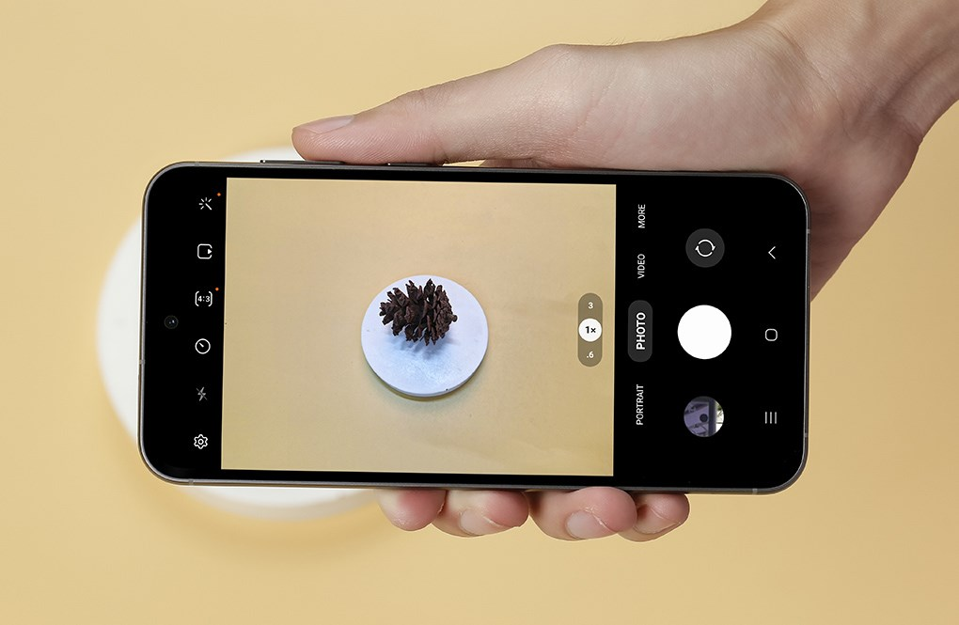](https://cdn.tgdd.vn/Products/42/323459/samsung-galaxy-s23-fe-5g-5-1020x665.jpg)**

**Cấu hình mạnh mẽ trong phân khúc**

**Đầu tiên, với chip Exynos 2200, Galaxy S23 FE 5G 256GB đã nâng cao khái niệm về tốc độ và hiệu suất lên một tầm cao mới. Đây là một trong những con chip dòng Exynos mới nhất của Samsung, mạnh mẽ và có khả năng xử lý nhanh hơn, hứa hẹn mang lại trải nghiệm tốt chưa từng có.**

**](https://cdn.tgdd.vn/Products/42/323459/samsung-galaxy-s23-fe-5g-6-1020x665.jpg)**

**Thứ hai, RAM 8 GB đem đến khả năng đa nhiệm mạnh mẽ cho điện thoại, cho phép người dùng chạy nhiều ứng dụng cùng một lúc mà không lo bị gián đoạn. Bên cạnh đó, điện thoại chạy trên nền tảng Android 13 có sẵn, tuy nhiên với những ai có nhu cầu thì máy hoàn toàn có thể đáp ứng việc nâng cấp lên Android 14 để sử dụng nhiều tính năng hơn.**

**Chiếc**[**điện thoại Samsung**](https://www.thegioididong.com/dtdd-samsung)**này có bộ nhớ trong rộng lớn lên đến 256 GB, cho phép bạn lưu trữ hàng ngàn hình ảnh, video và tệp tin cùng một lúc. Ngoài ra, việc hỗ trợ 5G là một yếu tố quan trọng, giúp máy có thể tải xuống, truyền phát và chia sẻ dữ liệu nhanh chóng và ổn định, tạo nên một trải nghiệm tốt nhất.**

**Pin 4500 mAh, có sạc nhanh 25 W**

**Galaxy S23 FE 5G 256GB được trang bị viên pin li-ion với dung lượng 4500 mAh, một dung lượng tương đối ấn tượng, giúp người dùng thảnh thơi sử dụng cho các hoạt động hằng ngày mà không cần lo lắng về việc hết pin.**

**Cùng với dung lượng pin lớn, chiếc**[**điện thoại Samsung dòng S**](https://www.thegioididong.com/dtdd-samsung-galaxy-s)**này còn hỗ trợ sạc nhanh 25 W. Điều này giúp người dùng tiết kiệm được thời gian đáng kể khi phải sạc lại điện thoại. Chỉ sau vài chục phút cắm sạc, bạn đã có đủ năng lượng để sử dụng cho nhiều giờ tiếp theo.**

**](https://cdn.tgdd.vn/Products/42/323459/samsung-galaxy-s23-fe-5g-7-1020x665.jpg)**

**Samsung Galaxy S23 FE 5G 256GB là một sản phẩm nổi bật trong dòng Galaxy, thu hút sự chú ý của người dùng hơn hẳn nhờ thiết kế trẻ trung, sang trọng và hiệu năng mạnh mẽ. Khả năng kết nối 5G tiên tiến và camera chất lượng cao tạo nên sức hút đặc biệt cho sản phẩm này.**